Администрация Краснополянского сельского поселения

Бюджет Краснополянского сельского поселения Песчанокопского района
на 2018 – 2020 годы

Основы формирования бюджета на 2018 год и на плановый период 2019 и 2020 годов

Прогноз социально-экономического развития Краснополянского сельского поселения на 2018-2020 годы

Основные направления бюджетной и налоговой политики Краснополянского сельского поселения на 2018-2020 годы (Постановление от 09.10.2017 № 72)

Муниципальные программы Краснополянского сельского поселения

Муниципальные программы Кулешовского сельского поселения на 2014-2016 годы

Проект бюджета
на 2018 год и на плановый период 2019 и 2020 годов направлен на решение следующих ключевых задач:
обеспечение устойчивости и сбалансированности бюджетной системы в целях гарантированного исполнения действующих принимаемых расходных обязательств
повышение эффективности бюджетной политики, в том числе за счет роста эффективности бюджетных расходов

соответствие финансовых возможностей Краснополянского сельского поселения ключевым направлениям развития
повышение роли бюджетной политики для поддержки экономического роста
повышение прозрачности и открытости бюджетного процесса

Основные параметры проекта бюджета Краснополянского сельского поселения Песчанокопского района на 2018 год и плановый период 2019 и 2020 годов.
тыс. рублей
Показатель | 2017 год
Показатель | Решение собрания депутатов от 29.12.2016 № 21  (первоначально утвержденный) | 2018 год |  | 2019 год | 2020 год
I. Доходы, всего | 9 849,9 | 12 231,3 |  | 10 714,4 | 10 371,6
из них:
налоговые и неналоговые доходы
налоговые и неналоговые доходы | 8 271,3 | 8 545,8 |  | 8 177,5 | 8 311,8
безвозмездные поступления | 1 578,7 | 2 775,0 |  | 2 536,9 | 2 059,8
II. Расходы, всего | 9 849,9 | 12 231,3 |  | 10 714,4 | 10 371,6
III. Дефицит  (-), профицит (+), | 0,0 | 0,0 |  | 0,0 | 0,0
в % к объему собственных доходов | 0,0 | 0,0 |  | 0,0 | 0,0
VI. Источники финансирования дефицита | 0,0 | 0,0 |  | 0,0 | 0,0

Динамика доходов бюджета Краснополянского сельского
поселения Песчанокопского района
Структура собственных доходов бюджета Краснополянского сельского поселения Песчанокопского района в 2018 году 8545,8 тыс.руб.

Динамика поступления налога на доходы физических лиц в части местного бюджета (тыс. руб.)

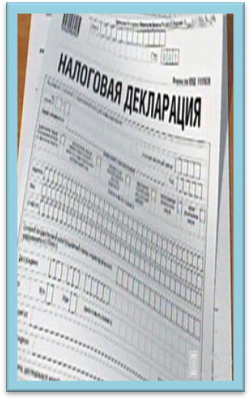
Безвозмездные поступления в бюджет Краснополянского сельского поселения Песчанокопского района
тыс.руб.

Динамика расходов бюджета Краснополянского сельского поселения Песчанокопского района
тыс. руб.
Расходы бюджета Краснополянского сельского поселения Песчанокопского района на реализацию муниципальных целевых программ
Тыс. рублей

